自考学位证书2020（下）领取网上预约指南
自考学士学位证书预约领取的方法分两个步骤：
STEP1：领取虚拟校园卡，完成激活认证
STEP2：预约领取时间。在预约领取的页面选择预约领取时间
详细步骤如下：首先要领取虚拟校园卡，根据下列说明激活认证。
1.用微信扫二维码领取虚拟校园卡

2.激活：在微信菜单 我-卡包-卡券下点击虚拟校园卡，选择“激活校园卡”

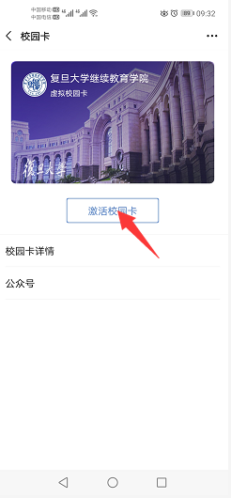

3.完成认证：在激活页面中点击下方“学工号/身份证号+姓名+手机验证码认证”

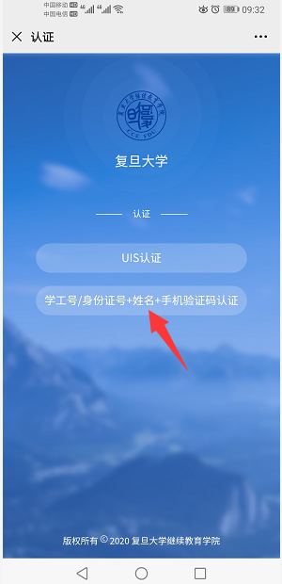

- 输入准考证号、姓名获取手机验证码，并输入，点击激活按钮
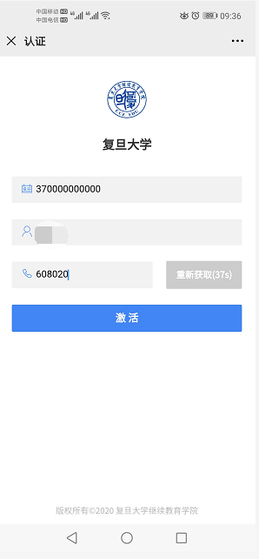

- 激活成功

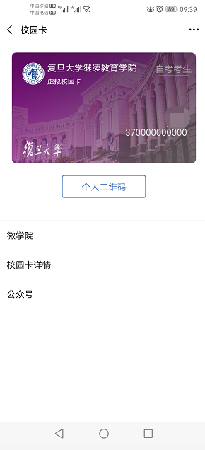

- 用微信扫描下图中的二维码进入预约页面预约

选择具体时间段点击“立即预约”按钮。
